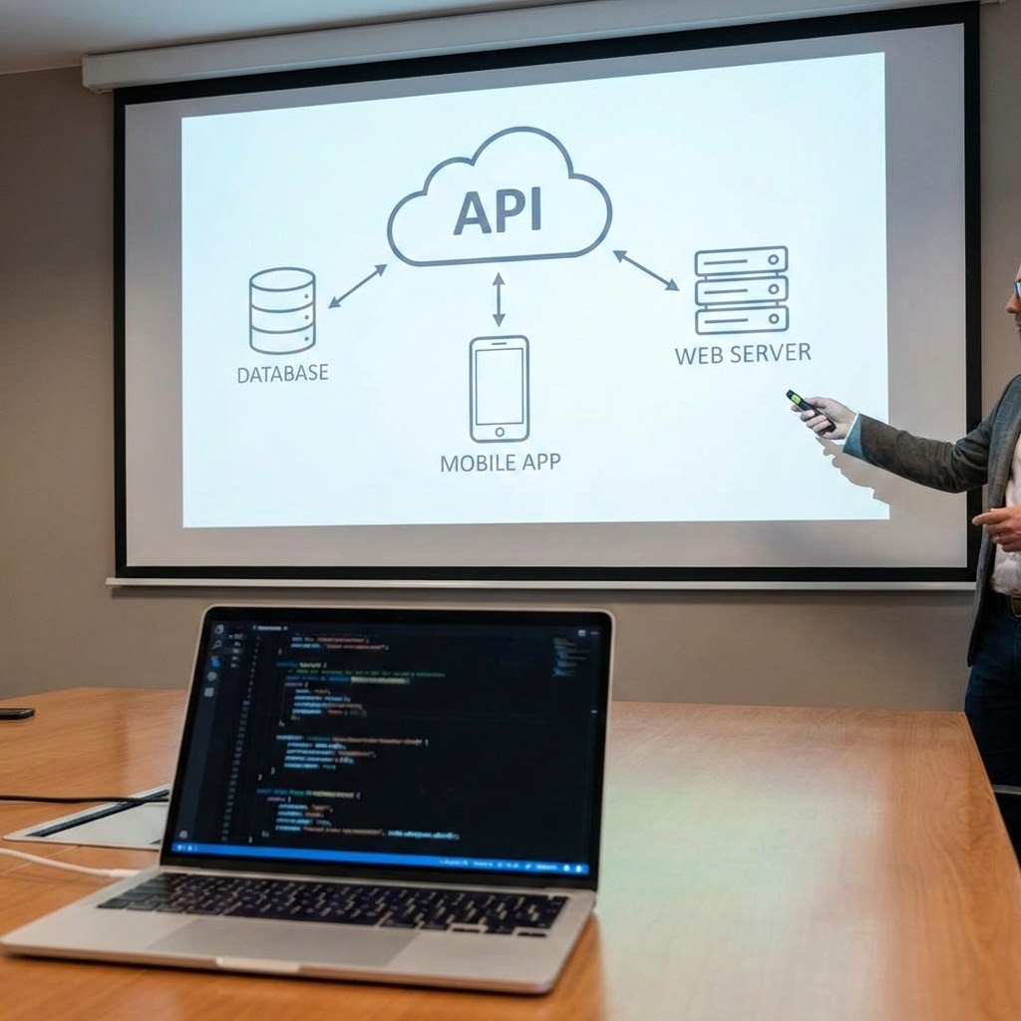

API REST MAYA - Théo Massompierre - BTS SIO SLAM
03 Mars 2026 - Lycée Robert Schuman - Metz

1. Introduction
- Définition d'une API et du style architectural REST.
- Objectifs du projet : passer d'un monolithe à une architecture orientée services (SOA).

2. Architecture et Notions de Base
- Les six principes de l'architecture REST (découplage, stateless, etc.).
- Utilisation des verbes HTTP (GET, POST, PUT, PATCH, DELETE) pour les opérations CRUD.
- Concepts clés : Endpoints, sérialisation et formats de données (JSON, XML).

3. Création de l'API avec Symfony et API-Platform (Projet Ludo)
- Initialisation du projet et installation d'API-Platform.
- Création d'une ressource (entité Mot) avec le MakerBundle.
- Configuration de la base de données et exécution des migrations Doctrine.
- Tests des points de terminaison via l'interface Swagger UI et Postman.

4. Gestion Avancée : Images et Sérialisation (Projet Maya)
- Configuration du support des images avec le bundle VichUploader.
- Gestion de la désérialisation Multipart pour les transferts de fichiers.
- Contrôle de l'exposition des données via les groupes de sérialisation (read/write).
- Optimisation des requêtes avec les filtres de tri (ApiFilter).

5. Consommation de l'API avec Flutter (Projet emaya)
- Configuration du client mobile et ajout du package http.
- Création du modèle de données Dart et désérialisation JSON.
- Mise en œuvre de la programmation asynchrone (async, await, Future).
- Développement de l'interface utilisateur pour l'affichage des ressources.

6. Conclusion
- Avantages en termes de portabilité, évolutivité et productivité.
- Importance de la sécurité (OAuth, HTTPS, Quotas).

1. Introduction
Une API (Application Programming Interface) est un ensemble normalisé de classes et de fonctions servant de façade par laquelle un logiciel offre des services à d’autres applications. Le style architectural REST (REpresentational State Transfer), basé sur le protocole HTTP, définit la manière dont le serveur transfère une représentation des ressources demandées au client.
L'objectif de ce projet est de faire évoluer les applications (Ludo, Maya) vers une Architecture Orientée Services (SOA) ou microservices. Ce modèle permet de découpler le backend du frontend pour favoriser la réutilisation des services par différents types de clients, tels que des applications mobiles Flutter ou des sites web Symfony.
Pour ce faire, nous utilisons le framework Symfony couplé à API-Platform, un outil spécialisé pour générer rapidement des API REST robustes et documentées.
Voici la suite et la fin de votre compte rendu détaillé, structuré selon les sections de votre sommaire, en excluant l'introduction comme demandé.

2. Architecture et Notions de Base
L'architecture REST (Representational State Transfer) est un style de conception logicielle pour les systèmes distribués, s'appuyant sur les standards du protocole HTTP.

Les six principes fondamentaux
- Découplage client-serveur : Le client ne connaît que l'URI de la ressource, tandis que le serveur transmet ses données uniquement via HTTP.
- Absence d'état (Stateless) : Le serveur ne maintient aucune session ; chaque requête doit contenir toutes les informations nécessaires à son traitement.
- Interface uniforme : La méthode d'identification et de gestion des informations est standardisée pour permettre un transfert fluide.
- Mise en cache : Les données peuvent être stockées temporairement pour améliorer la rapidité de réponse.
- Système en couches : L'organisation hiérarchique des serveurs (proxy, répartition de charge) améliore la sécurité.
- Code à la demande : Le serveur peut envoyer du code exécutable (ex: JavaScript) pour étendre les fonctions du client.

Opérations et Données
- Verbes HTTP : REST utilise GET pour lire, POST pour créer, DELETE pour supprimer, ainsi que PUT (remplacement) et PATCH (modification partielle).
- Points de terminaison (Endpoints) : Ce sont les URLs spécifiques permettant d'accéder aux ressources (ex: http://example.com/api/mots).
- Sérialisation : Processus indispensable de conversion d'un objet en flux d'octets (souvent au format JSON ou XML) pour son transfert.

3. Création de l'API avec Symfony et API-Platform (Projet Ludo)
Cette étape décrit la mise en œuvre technique d'une API simple pour gérer une collection de mots.

Initialisation du projet
- Squelette : Création de l'application via la commande symfony new ludo-api sans l'option --full pour rester sur un projet léger.
- Installation d'API Platform : Ajout du framework via Composer, en refusant la configuration Docker pour ce tutoriel.
- Configuration : Modification du titre dans api_platform.yaml pour personnaliser l'interface Swagger.

Développement de la ressource
- Entité "Mot" : Utilisation du MakerBundle pour créer la classe et la marquer immédiatement comme ressource API.
- Metadata : L'attribut #[ApiResource] expose automatiquement un CRUD complet, tandis que les attributs Doctrine (ex: #[ORM\Column]) assurent le lien avec la base de données.
- Base de données : Référencement de l'URL de connexion dans le fichier .env et exécution des migrations pour créer physiquement la table mot.

Validation et Tests
- Swagger UI : Utilisation de l'interface graphique à l'adresse /api pour tester les opérations GET (avec pagination par défaut à 30 éléments) et POST.
- Codes de réponse : Vérification des statuts HTTP, comme le code 201 lors d'une création réussie.

4. Gestion Avancée : Images et Sérialisation (Projet Maya)
Pour des besoins plus complexes, l'API doit être capable de traiter des fichiers binaires et de filtrer les données exposées.

Traitement des images
- VichUploaderBundle : Installation de ce bundle pour lier physiquement les téléchargements de fichiers aux entités Doctrine.
- Configuration Multipart : Ajout du format multipart/form-data dans la configuration d'API Platform pour autoriser l'envoi d'images.
- Décodeur personnalisé : Création d'un MultipartDecoder car Symfony ne décode pas nativement ce format complexe.

Optimisation de la ressource "Categorie"
- Groupes de sérialisation : Utilisation de normalizationContext (read) et denormalizationContext (write) pour définir quels attributs sont visibles ou modifiables.
- Filtres de tri : Implémentation de l'attribut #[ApiFilter] avec OrderFilter pour permettre le tri automatique de la liste des catégories par libellé.

5. Consommation de l'API avec Flutter (Projet emaya)
L'application mobile joue ici le rôle de "consommateur" de l'API développée précédemment.

Configuration et Modélisation
- Dépendances : Ajout du package http pour gérer les requêtes réseau.
- Modèle Dart : Création de la classe Categorie avec une méthode factory Categorie.fromJson pour transformer la réponse JSON brute en objet manipulable.
- Connexion locale : Utilisation de l'adresse IP 10.0.2.2 dans le code Flutter pour permettre à l'émulateur Android d'accéder au serveur local de développement.

Logique de récupération (Asynchronisme)
- Service API : Création d'une classe CategorieApi utilisant des Future pour envoyer des requêtes GET sans bloquer l'application.
- Mots-clés async/await : Pause de l'exécution d'une fonction jusqu'à ce que les données soient totalement récupérées du serveur.
- Affichage : Utilisation du widget Image.network pour charger dynamiquement les images dont les URLs sont fournies par l'API.

6. Conclusion
Le passage d'une architecture monolithique à une architecture SOA via une API REST offre des bénéfices concrets en termes de productivité et d'évolutivité.
L'indépendance technologique permet de faire cohabiter un backend PHP performant avec une interface mobile Flutter moderne. Toutefois, cette ouverture nécessite une vigilance accrue sur la sécurité, notamment par l'usage de jetons (OAuth), le chiffrement TLS et la mise en place de quotas pour prévenir les abus.

